Documento de Requisitos
Biblioteca Universitária
Ficha Técnica

Equipe Responsável pela Elaboração
Maria Rita de Souza Severino
Nicolas de Oliveira Aquino Barbosa

Público Alvo

Este documento destina-se aos funcionários da biblioteca da universidade UniReprova.

Sumário

Introdução 5
Visão geral deste documento 5
Definições e Atributos de Requisitos 5
- Identificação do Requisitos 5
- Prioridade dos Requisitos 5
Descrição geral do sistema 6
Abrangência e sistemas relacionados 6
Relação de usuários do sistema 6
​Diagrama de Caso de Uso – Visão do Usuário 7
Requisitos funcionais (casos de uso) 8
[RF001] <Logar no sistema> 8
[RF002] <Listar discentes> 9
[RF003] <Cadastrar discente> 11
[RF004] <Remover discente> 12
[RF005] <Alterar dados de discente> 13
[RF006] <Listar exemplares> 14
[RF007] <Cadastrar exemplar> 15
[RF008] <Alterar dados de exemplar> 16
[RF009] <Remover exemplar> 17
[RF0010] <Listar empréstimos> 18
[RF011] <Cadastrar empréstimo> 19
[RF012] <Renovar empréstimo> 20
[RF013] <Finalizar empréstimo> 21
​Requisitos não funcionais 22
​Segurança 22
[NF001] <Criptografar Senhas> 22
Padrões 22
[NF002] <Utilizar Clean Code> 23
[NF003] <Desenvolver para web> 23
[NF004] <Executar no Google Chrome> 23
Descrição da interface com o usuário 24
MAPA DE NAVEGAÇÃO DE INTERFACES 24
I_Login 26
I_Home 27
I_FazerCadastroEditarDiscente 28
I_ListarDiscentes 29
I_AdicionarEditarLivro 30
I_ListarLivros 31
I_EmprestarLivro 31
I_ListarEmprestimos 32

Introdução

Visão geral deste documento

Este documento tem como objetivo guiar o leitor, a fim de ajudá-lo a compreender o funcionamento do sistema.

Definições e Atributos de Requisitos

- Identificação do Requisitos
RF é utilizado para identificar Requisitos Funcionais e RNF é utilizado para identificar Requisitos Não Funcionais. Ambas siglas vem acompanhada de um número que é o identificador único dos requisitos. Por exemplo, o requisito [RF016] indica um requisito funcional de número 16.

- Prioridade dos Requisitos
Para estabelecer a prioridade dos requisitos foram adotadas as denominações “essencial”, “importante” e “desejável”.

- Essencial é o requisito sem o qual o sistema não entra em funcionamento. Requisitos essenciais são requisitos imprescindíveis, que têm que ser implementados impreterivelmente.

- Importante é o requisito sem o qual o sistema entra em funcionamento, mas de forma não satisfatória. Requisitos importantes devem ser implementados, mas, se não forem, o sistema poderá ser implantado e usado mesmo assim.

- Desejável é o requisito que não compromete as funcionalidades básicas do sistema, isto é, o sistema pode funcionar de forma satisfatória sem ele. Requisitos desejáveis são requisitos que podem ser deixados para versões posteriores do sistema, caso não haja tempo hábil para implementá-los na versão que está sendo especificada.
Descrição geral do sistema

O sistema implementado tem o objetivo de ajudar na organização de uma biblioteca universitária, possibilitando que os funcionários façam o controle de empréstimo dos livros. Os funcionários serão responsáveis por cadastrar os alunos (nome, número de matrícula, CPF), cadastrar livros (nome, autor, ISBN, editora, quantidade de exemplares), e cadastrar informações referentes ao empréstimo (data do empréstimo, data de devolução, dias de atraso, multa).

Abrangência e sistemas relacionados

O sistema permitirá de forma independente que os atendentes da biblioteca universitária possam registrar e gerenciar as operações diárias realizadas no setor, bem como cadastro, alteração, remoção e checagem das informações. O sistema não possibilitará empréstimo via agendamento ou feito diretamente pelos discentes da instituição, o que acarretaria em maior complexidade de controle e atribuição de privilégios.

Relação de usuários do sistema

Foi identificado um usuário do sistema denominado atendente.

- Atendente: É o principal funcionário responsável pela utilização do sistema e tem como responsabilidade a execução das tarefas de listar, cadastrar, alterar dados e remover discentes, listar, cadastrar, alterar dados e remover exemplares, e listar, cadastrar, renovar e remover empréstimos de exemplares.

Diagrama de Caso de Uso – Visão do Usuário
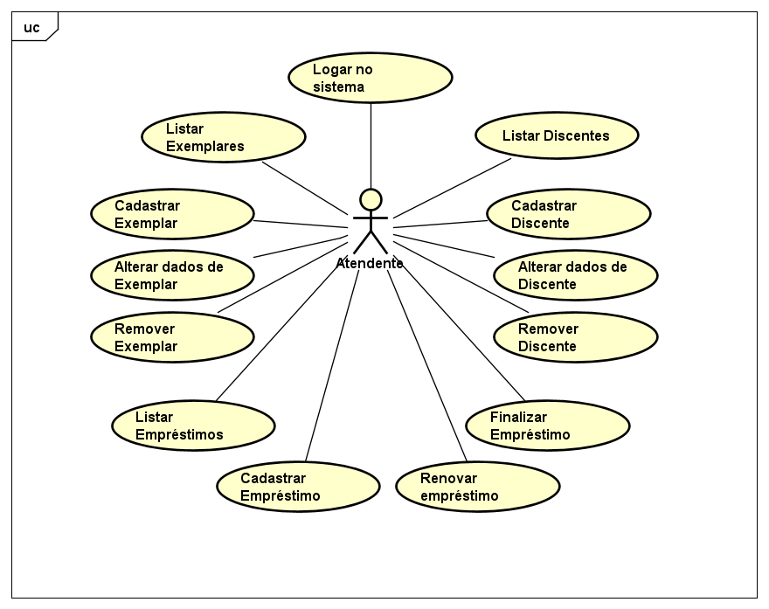

Requisitos funcionais (casos de uso)

[RF001] <Logar no sistema>

RF001 | Logar no sistema
Prioridade: | ( x ) Essencial ( ) Importante ( ) Desejável
Atores: | Atendente
Resumo: | Um atendente poderá fazer login no sistema.
Pré-Condição:
Pós-Condição:
Interfaces: | I_Login
Restrições de Campos:
Fluxo Principal: | Atendente:  1 – Entra com os dados de usuário e senha; | Sistema:  2 – Valida os dados e apresenta a tela principal do sistema;
Fluxo Alternativo: | Atendente: | Sistema:  2 – Caso ocorra erro no login, o sistema exibe mensagem de erro de login ou usuário inválidos e solicita nova entrada nos campos;

[RF002] <Listar discentes>

RF002 | Listar discentes
Prioridade: | ( x ) Essencial ( ) Importante ( ) Desejável
Atores: | Atendente
Resumo: | Um atendente que estiver utilizando o sistema poderá listar em tela todos os discentes cadastrados no sistema da biblioteca.
Pré-Condição: | O atendente precisa estar logado no sistema.
Pós-Condição:
Interfaces: | I_ListarDiscentes
Restrições de Campos:
Fluxo Principal: | Atendente:  1 – Seleciona a opção discentes. | Sistema:  2 – Apresenta a tela com a listagem de discentes cadastrados no sistema;
Fluxo Alternativo: | Atendente: | Sistema:  2 – Exibe mensagem de que não há discente cadastrado caso não exista no sistema.

[RF003] <Cadastrar discente>

RF003 | Cadastrar discente
Prioridade: | ( x ) Essencial ( ) Importante ( ) Desejável
Atores: | Atendente
Resumo: | Um atendente que esteja utilizando o sistema poderá cadastrar um aluno sem cadastro no sistema da biblioteca para empréstimo de livros
Pré-Condição: | O atendente precisa estar logado no sistema, é necessário estar na tela de listagem de discentes, e o aluno não deve ter cadastro existente.
Pós-Condição: | O sistema exibirá em tela uma mensagem
Interfaces: | I_ListarDiscentes, I_FazerCadastroEditarDiscente
Restrições de Campos: | Entidade Discente:  - Nome Completo: Deve conter até 50 caracteres;  - Matrícula: deve ter 9 caracteres inteiros.  - cpf: deve ter 11 caracteres inteiros.
Fluxo Principal: | Atendente:  1 – Seleciona a opção Adicionar discentes;  3 – O atendente entra com os dados do discente e clica no botão de registrar; | Sistema:  2 – O sistema informa em tela os campos a serem preenchidos;  4 – O sistema emite mensagem confirmando o cadastro.
Fluxo Alternativo: | Atendente: | Sistema:  4 – Caso não seja possível efetuar o cadastro, o sistema informa em mensagem de erro que o discente já possui cadastro no sistema e solicita nova entrada.

[RF004] <Remover discente>

RF004 | Remover discente
Prioridade: | ( x ) Essencial ( ) Importante ( ) Desejável
Atores: | Atendente
Resumo: | Um atendente que estiver utilizando o sistema poderá remover o cadastro de um aluno cadastrado no sistema da biblioteca.
Pré-Condição: | O atendente precisa estar logado no sistema, é necessário estar na tela de listagem de discentes e o aluno deve possuir cadastro no sistema da biblioteca.
Pós-Condição: | O sistema exibirá em tela uma mensagem
Interfaces: | I_ListarDiscentes
Restrições de Campos:
Fluxo Principal: | Atendente:  1 – Seleciona a opção remover referente ao discente que deve ser removido  3 – O atendente confirma a exclusão. | Sistema:  2 – O sistema emite mensagem perguntando se deseja confirmar a operação.  4 – Sistema emite mensagem confirmando que a exclusão foi realizada.
Fluxo Alternativo: | Atendente: | Sistema:  4 – Caso não seja possível efetuar a remoção, o sistema informa em mensagem de erro que o aluno possui pendência de empréstimo cadastrada.

[RF005] <Alterar dados de discente>

RF005 | Alterar dados de discentes
Prioridade: | ( x ) Essencial ( ) Importante ( ) Desejável
Atores: | Atendente
Resumo: | Um atendente que estiver utilizando o sistema poderá alterar informações do cadastro de um aluno cadastrado no sistema da biblioteca.
Pré-Condição: | O atendente precisa estar logado no sistema, é necessário estar na tela de listagem de discentes, e o aluno deve possuir cadastro no sistema da biblioteca.
Pós-Condição: | O sistema exibirá em tela uma mensagem
Interfaces: | IV_EditarIformacoesDiscente
Restrições de Campos: | Entidade Discente:  - Nome Completo: Deve conter até 50 caracteres;  - Matrícula: deve ter 9 caracteres inteiros.  - cpf: deve ter 11 caracteres inteiros.
Fluxo Principal: | Atendente:  1 – Seleciona a opção editar referente ao discente que deve ser alterado.  3 – O atendente altera os dados e clica em registrar. | Sistema:  2 – O sistema exibe em tela os campos de informações do discente para alteração;  4 – Sistema emite mensagem confirmando que a alteração foi realizada.
Fluxo Alternativo: | Atendente: | Sistema:  4 – Caso não seja possível alterar o cadastro, o sistema informa em mensagem de erro que já existe aluno com os dados digitados cadastrado e solicita nova entrada.

[RF006] <Listar exemplares>

RF006 | Listar exemplares
Prioridade: | ( x ) Essencial ( ) Importante ( ) Desejável
Atores: | Atendente
Resumo: | Um atendente que estiver utilizando o sistema poderá listar em tela todos os exemplares cadastrados em repositório no sistema da biblioteca.
Pré-Condição: | O atendente precisa estar logado no sistema.
Pós-Condição:
Interfaces: | VII_ListarLivros
Restrições de Campos:
Fluxo Principal: | Atendente:  1 – Seleciona a opção acervo | Sistema:  2 – Apresenta a tela com a listagem de exemplares cadastrados no sistema;
Fluxo Alternativo: | Atendente: | Sistema:  2 – Exibe mensagem de que não há exemplar cadastrado caso não exista no sistema.

[RF007] <Cadastrar exemplar>

RF007 | Cadastrar exemplar
Prioridade: | ( x ) Essencial ( ) Importante ( ) Desejável
Atores: | Atendente
Resumo: | Um atendente que esteja utilizando o sistema poderá cadastrar um exemplar ainda não cadastrado no repositório da biblioteca.
Pré-Condição: | O atendente precisa estar logado no sistema, é necessário estar na tela de listagem de exemplares e o exemplar não deve ter cadastro no repositório
Pós-Condição: | O sistema exibirá em tela uma mensagem
Interfaces: | I_ListarLivros, I_AdicionarEditarLivro
Restrições de Campos: | Entidade Exemplar  - Nome: deve conter no máximo 50 caracteres.  - ISBN: deve conter 13 caracteres.  - Autor: deve conter no máximo 50 caracteres.  - Editora: deve conter no máximo 20 caracteres.  - Quantidade de exemplares: não pode ser 0
Fluxo Principal: | Atendente:  1 – O atendente clica em Adicionar exemplar;  3 – Preenche com os dados do exemplar e clica em registrar; | Sistema:  2 – Apresenta a tela de cadastro de exemplares e seus respectivos campos a serem preenchidos;  4 – O sistema emite mensagem confirmando o cadastro.
Fluxo Alternativo: | Atendente: | Sistema:  4 – Caso não seja possível efetuar o cadastro, o sistema informa em mensagem de erro que já existe um exemplar com os dados informados e solicita nova entrada.

[RF008] <Alterar dados de exemplar>

RF008 | Alterar dados de exemplar
Prioridade: | ( x ) Essencial ( ) Importante ( ) Desejável
Atores: | Atendente
Resumo: | Um atendente que estiver utilizando o sistema poderá alterar informações do exemplar cadastrado no sistema da biblioteca.
Pré-Condição: | O atendente precisa estar logado no sistema, é necessário estar na tela de listagem de exemplares, e o exemplar deve possuir cadastro no sistema da biblioteca.
Pós-Condição: | O sistema exibirá em tela uma mensagem
Interfaces: | I_ListarLivros, I_AdicionarEditarLivro
Restrições de Campos: | Entidade Exemplar  - Nome: deve conter no máximo 50 caracteres.  - ISBN: deve conter 13 caracteres.  - Autor: deve conter no máximo 50 caracteres.  - Editora: deve conter no máximo 20 caracteres.  - Quantidade de exemplares: não pode ser 0
Fluxo Principal: | Atendente:  1 – O atendente clica em Editar;  3 – Preenche com os dados do exemplar e clica em registrar. | Sistema:  2 – Apresenta a tela de cadastro de exemplares e seus respectivos campos a serem preenchidos;  4 – O sistema emite mensagem confirmando o cadastro.
Fluxo Alternativo: | Atendente: | Sistema:  4 – Caso não seja possível alterar o cadastro do exemplar, o sistema informa em mensagem de erro que já existe um exemplar com os dados cadastrados e solicita nova entrada.

[RF009] <Remover exemplar>

RF009 | Remover exemplar
Prioridade: | ( x ) Essencial ( ) Importante ( ) Desejável
Atores: | Atendente
Resumo: | Um atendente que estiver utilizando o sistema poderá remover o cadastro de um exemplar cadastrado em repositório no sistema da biblioteca.
Pré-Condição: | O atendente precisa estar logado no sistema, é necessário estar na tela de listagem de exemplares, e o exemplar deve possuir cadastro no sistema da biblioteca.
Pós-Condição: | O sistema exibirá em tela uma mensagem
Interfaces: | I_ListarLivros
Restrições de Campos:
Fluxo Principal: | Atendente:  1 – Seleciona a opção de remover referente ao exemplar que deve ser removido  3 – O atendente confirma a exclusão. | Sistema:  2 – O sistema emite mensagem perguntando se deseja confirmar a operação.  4 – Sistema emite mensagem confirmando que a exclusão foi realizada.
Fluxo Alternativo: | Atendente: | Sistema:  8 – Caso não seja possível efetuar a remoção, o sistema informa em mensagem de erro que existe pelo menos uma unidade do exemplar em empréstimo com discente.

[RF0010] <Listar empréstimos>

RF010 | Listar empréstimos
Prioridade: | ( x ) Essencial ( ) Importante ( ) Desejável
Atores: | Atendente
Resumo: | Um atendente que estiver utilizando o sistema poderá listar em tela todos os empréstimos cadastrados no sistema da biblioteca.
Pré-Condição: | O atendente precisa estar logado no sistema.
Pós-Condição:
Interfaces: | I_ListarEmprestimos
Restrições de Campos:
Fluxo Principal: | Atendente:  1 – Seleciona a opção histórico. | Sistema:  2 – Apresenta a tela com a listagem de empréstimos cadastrados no sistema;
Fluxo Alternativo: | Atendente: | Sistema:  2 – Exibe mensagem de que não há empréstimo cadastrado caso não exista no sistema.

[RF011] <Cadastrar empréstimo>

RF011 | Cadastrar empréstimo
Prioridade: | ( x ) Essencial ( ) Importante ( ) Desejável
Atores: | Atendente
Resumo: | Um atendente que estiver utilizando o sistema poderá cadastrar um empréstimo sem cadastro no sistema da biblioteca.
Pré-Condição: | O atendente precisa estar logado no sistema, é necessário estar na tela de listagem de exemplares, e o aluno não deve possuir um empréstimo vigente do exemplar desejado.
Pós-Condição:
Interfaces: | I_ListarEmprestimos, I_EmprestarLivro
Restrições de Campos: | Empréstimo:  - Matrícula: deve ter 9 caracteres inteiros.
Fluxo Principal: | Atendente:  1 – Seleciona a opção de emprestar referente ao exemplar que deve ser emprestado.  3 – Preenche com os dados do empréstimo e clica em registrar. | Sistema:  2 – Apresenta a tela de empréstimo de exemplares e seus respectivos campos a serem preenchidos;  4 – Sistema emite mensagem confirmando que o empréstimo foi realizado.
Fluxo Alternativo: | Atendente: | Sistema:  4 – Caso não seja possível efetuar o empréstimo, o sistema informa em mensagem de erro que a matrícula informada não pertence a um discente cadastrado.

[RF012] <Renovar empréstimo>

RF012 | Alterar dados de empréstimo
Prioridade: | ( x ) Essencial ( ) Importante ( ) Desejável
Atores: | Atendente
Resumo: | Um atendente que estiver utilizando o sistema poderá alterar informações do registro do empréstimo cadastrado no sistema da biblioteca.
Pré-Condição: | O atendente precisa estar logado no sistema, é necessário estar na tela de listagem de empréstimos, o empréstimo deve possuir registro no sistema da biblioteca e não deve possuir multa cadastrada.
Pós-Condição: | O sistema exibirá em tela uma mensagem
Interfaces: | I_ListarEmprestimos, I_EmprestarLivro
Restrições de Campos:
Fluxo Principal: | Atendente:  1 – Seleciona a opção de Renovar referente ao empréstimo que deve ser alterado;  3 – O atendente confirma a alteração. | Sistema:  2 – Sistema emite mensagem perguntando se deseja confirmar a renovação.  4 – Sistema emite mensagem de renovação concluída.
Fluxo Alternativo: | Atendente: | Sistema:  4 – Caso não seja possível alterar o cadastro do empréstimo, o sistema informa em mensagem de erro que a data de devolução do exemplar já expirou.

[RF013] <Finalizar empréstimo>

RF013 | Finalizar Empréstimo
Prioridade: | ( x ) Essencial ( ) Importante ( ) Desejável
Atores: | Atendente
Resumo: | Um atendente que estiver utilizando o sistema poderá remover o registro de um empréstimo cadastrado no sistema da biblioteca.
Pré-Condição: | O atendente precisa estar logado no sistema, é necessário estar na tela de listagem de empréstimos, e o empréstimo deve possuir registro no sistema da biblioteca.
Pós-Condição: | O sistema exibirá em tela uma mensagem
Interfaces: | I_ListarEmprestimos
Restrições de Campos:
Fluxo Principal: | Atendente:  1 – Seleciona a opção finalizar referente ao empréstimo que deve ser finalizado;  3 – O atendente confirma a finalização; | Sistema:  2 – O sistema emite mensagem perguntando se deseja confirmar a operação;  4 – Sistema emite mensagem confirmando que o empréstimo foi finalizado.
Fluxo Alternativo: | Atendente: | Sistema:  4 – Caso não seja possível finalizar, o sistema informa em mensagem de erro que o discente possui multa a ser quitada referente ao empréstimo.

Requisitos não funcionais

​Segurança
Esta seção descreve os requisitos não funcionais associados à integridade, privacidade e autenticidade dos dados do sistema.

[NF001] <Criptografar Senhas>
O sistema deverá criptografar as senhas dos funcionários cadastrados.

Prioridade | ◻ | Essêncial | ◻ | Importante | ◼ | Desejável

Padrões
Esta seção descreve os requisitos não funcionais associados a padrões ou normas que devem ser seguidos pelo sistema ou pelo seu processo de desenvolvimento.

[NF002] <Utilizar Clean Code>
O sistema deve ser desenvolvido utilizando dos princípios de clean code para melhor facilidade de leitura e escrita do código.

Prioridade | ◻ | Essêncial | ◻ | Importante | ◼ | Desejável

Hardware e software
Esta seção descreve os requisitos não funcionais associados ao hardware e software usados para desenvolver ou para executar o sistema.

[NF003] <Desenvolver para web>
O sistema deverá ser desenvolvido para web.

Prioridade | ◼ | Essêncial | ◻ | Importante | ◻ | Desejável

[NF004] <Executar no Google Chrome>
O sistema deve funcionar no navegador Google Chrome

Prioridade | ◻ | Essêncial | ◼ | Importante | ◻ | Desejável

Descrição da interface com o usuário

MAPA DE NAVEGAÇÃO DE INTERFACES

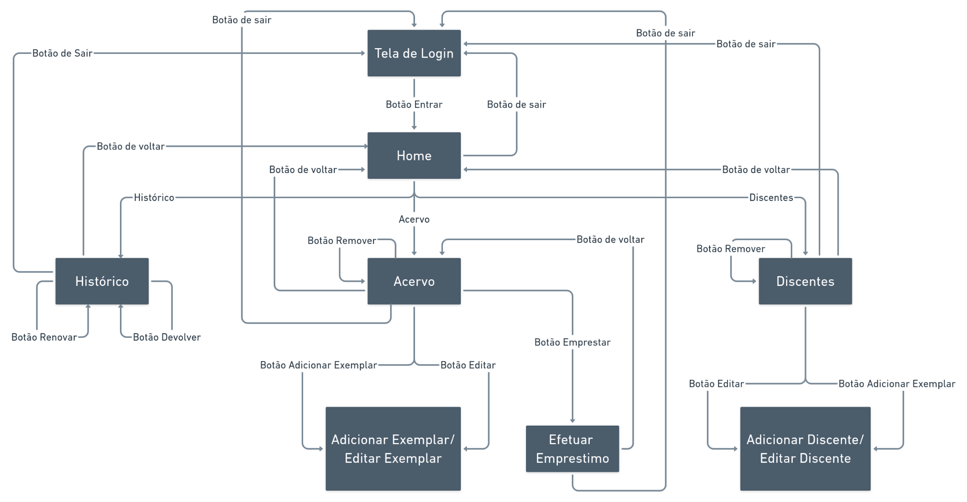
I_Login

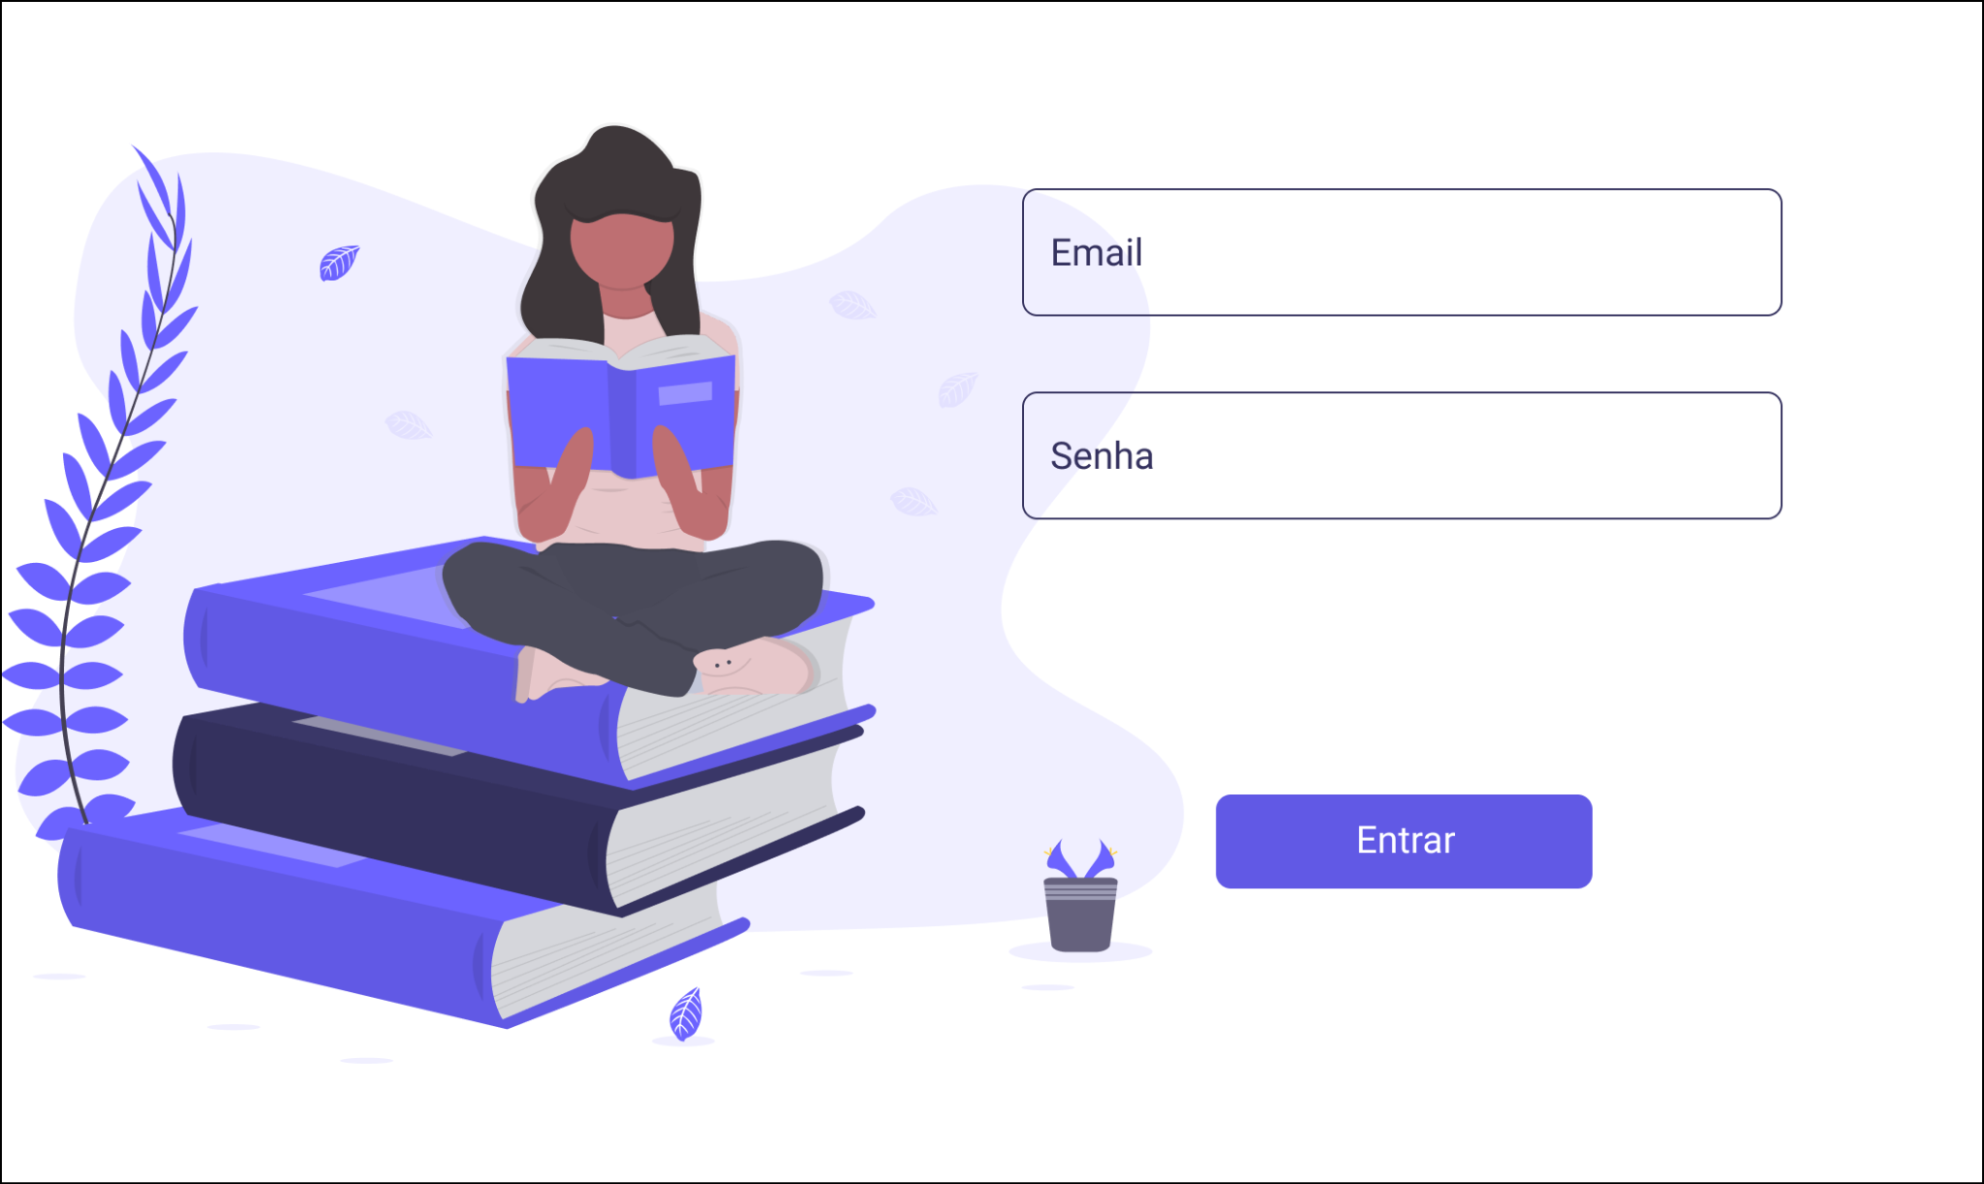

I_Home

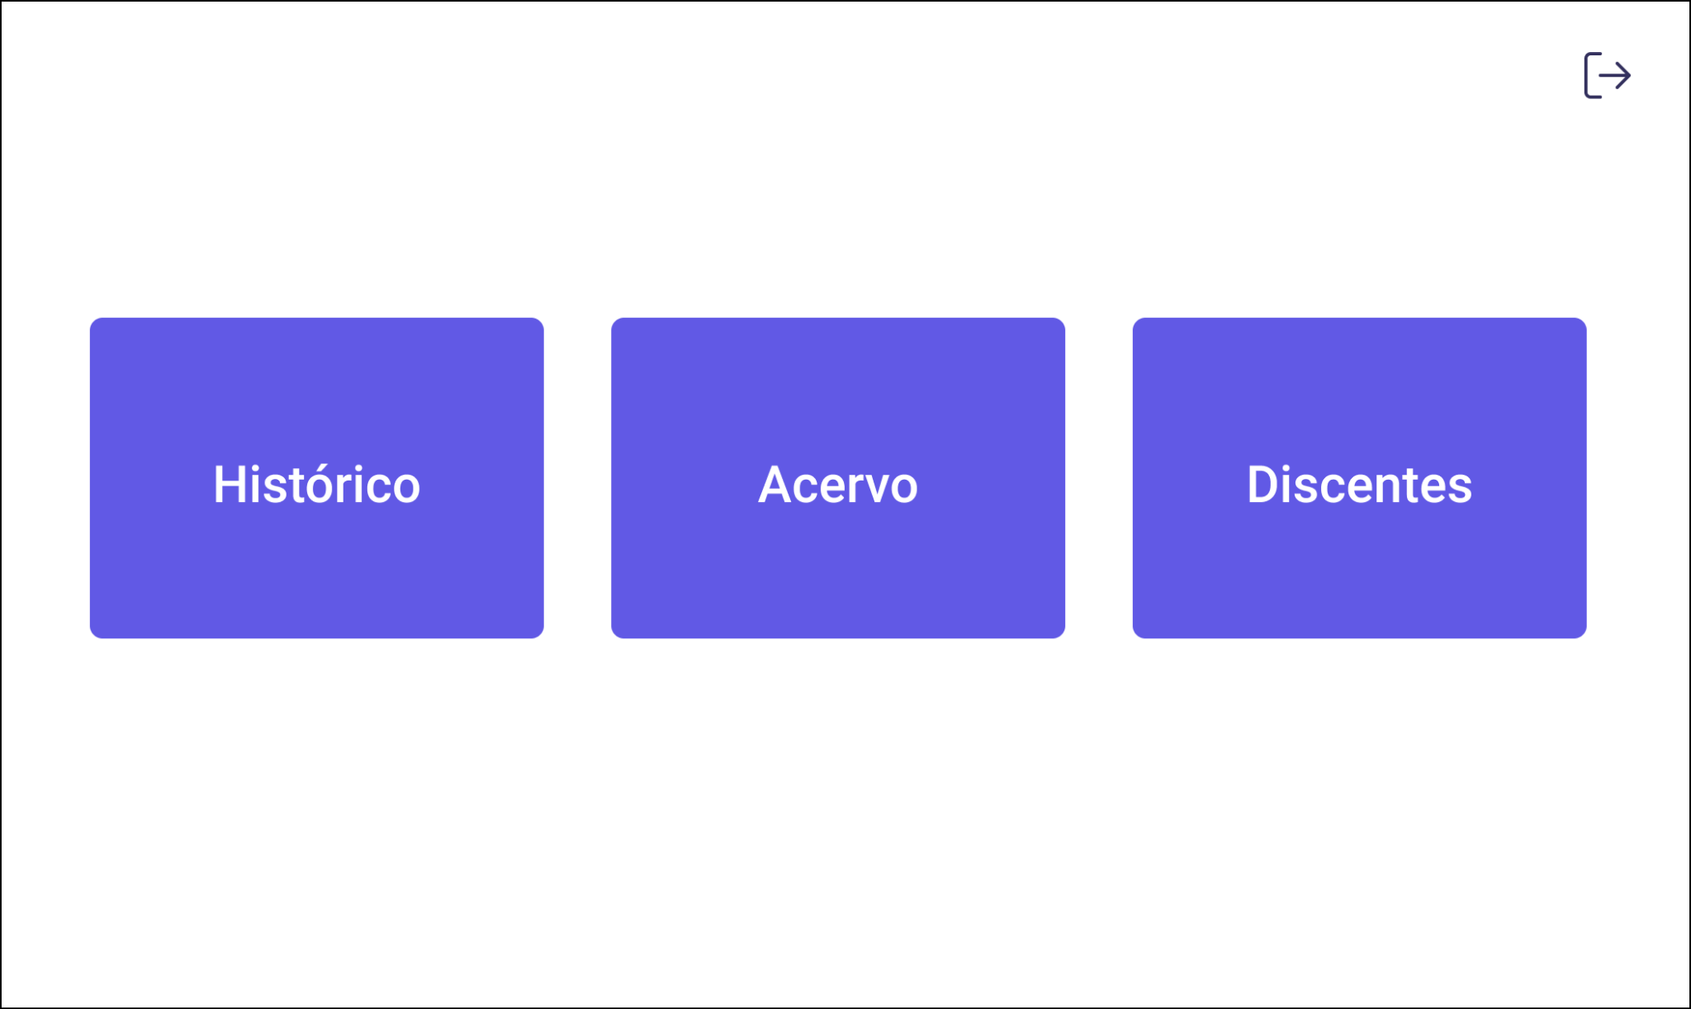

I_FazerCadastroEditarDiscente

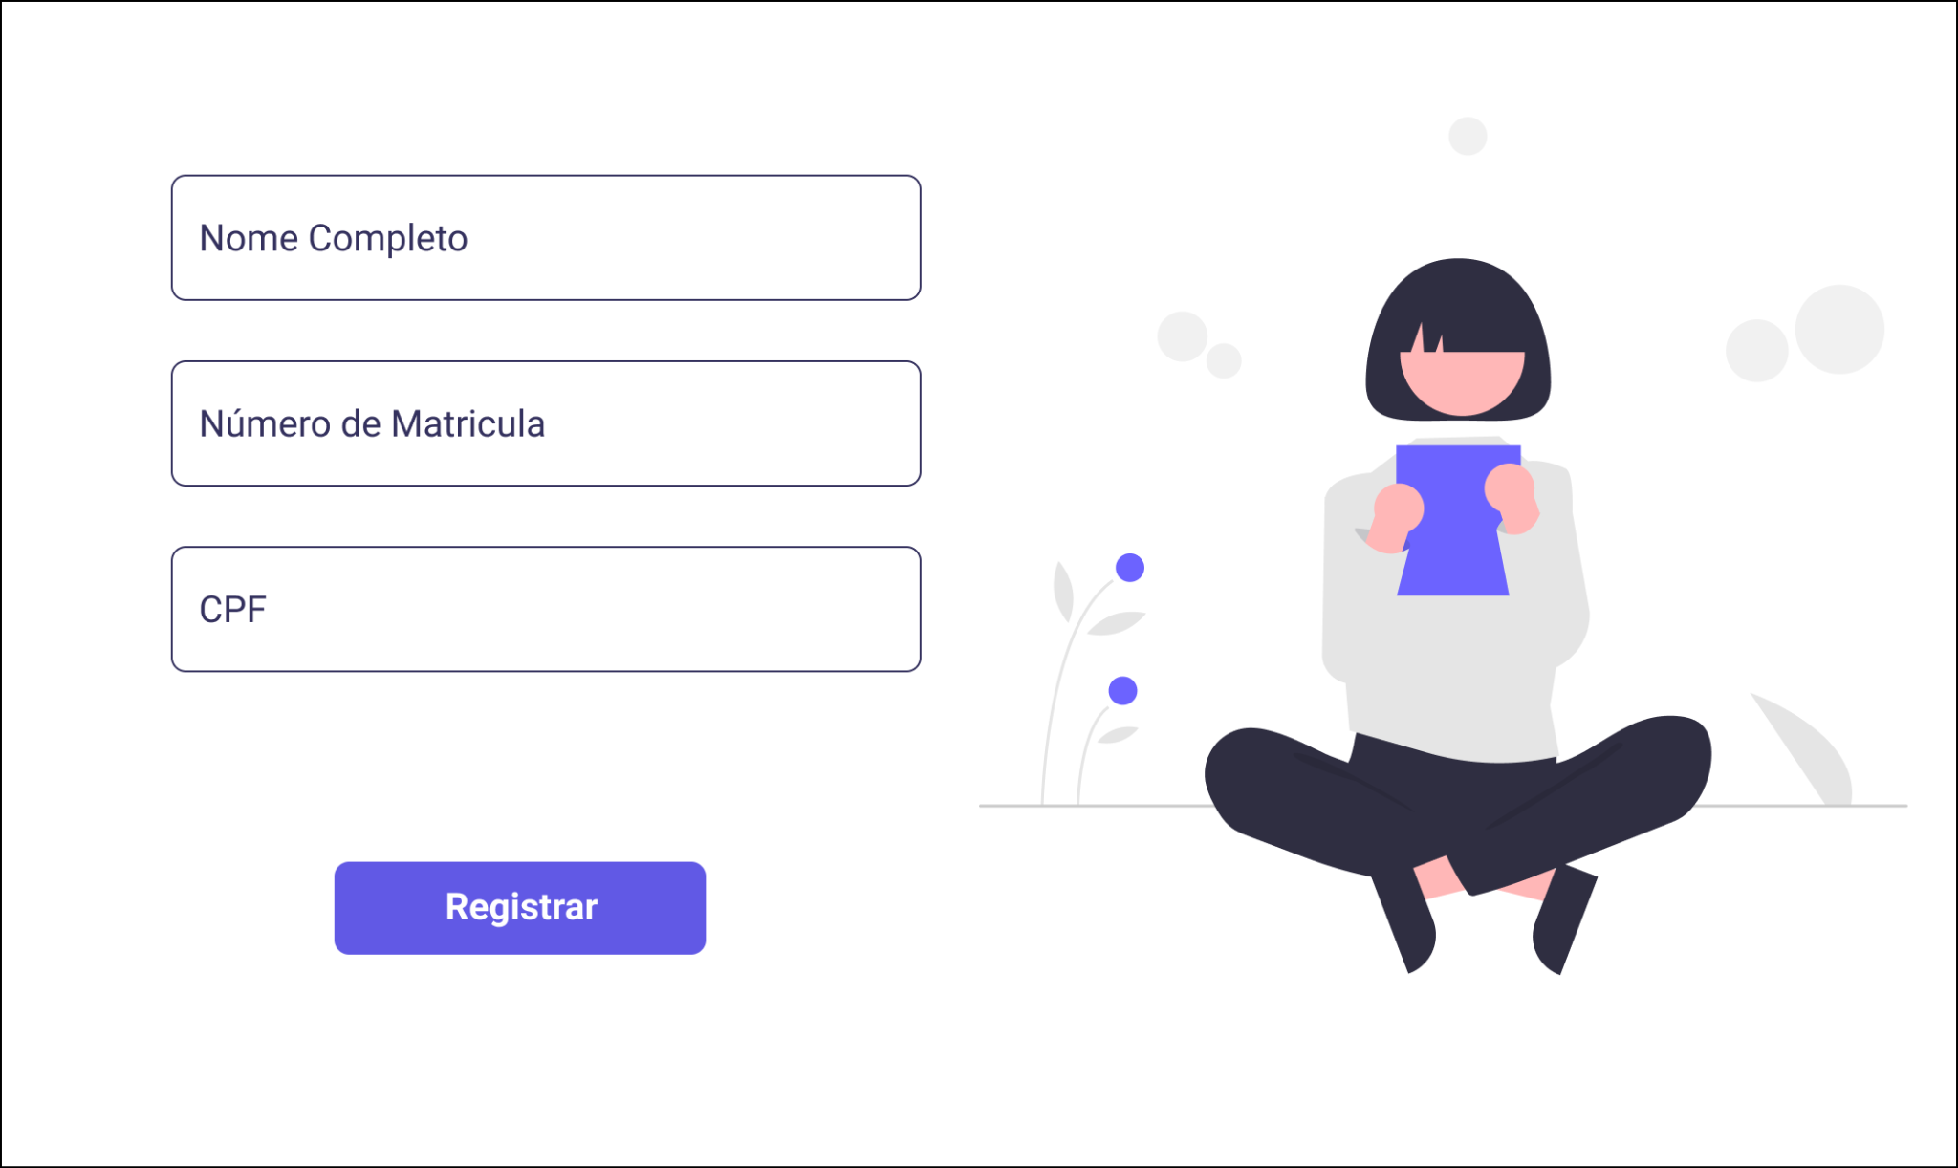

I_ListarDiscentes

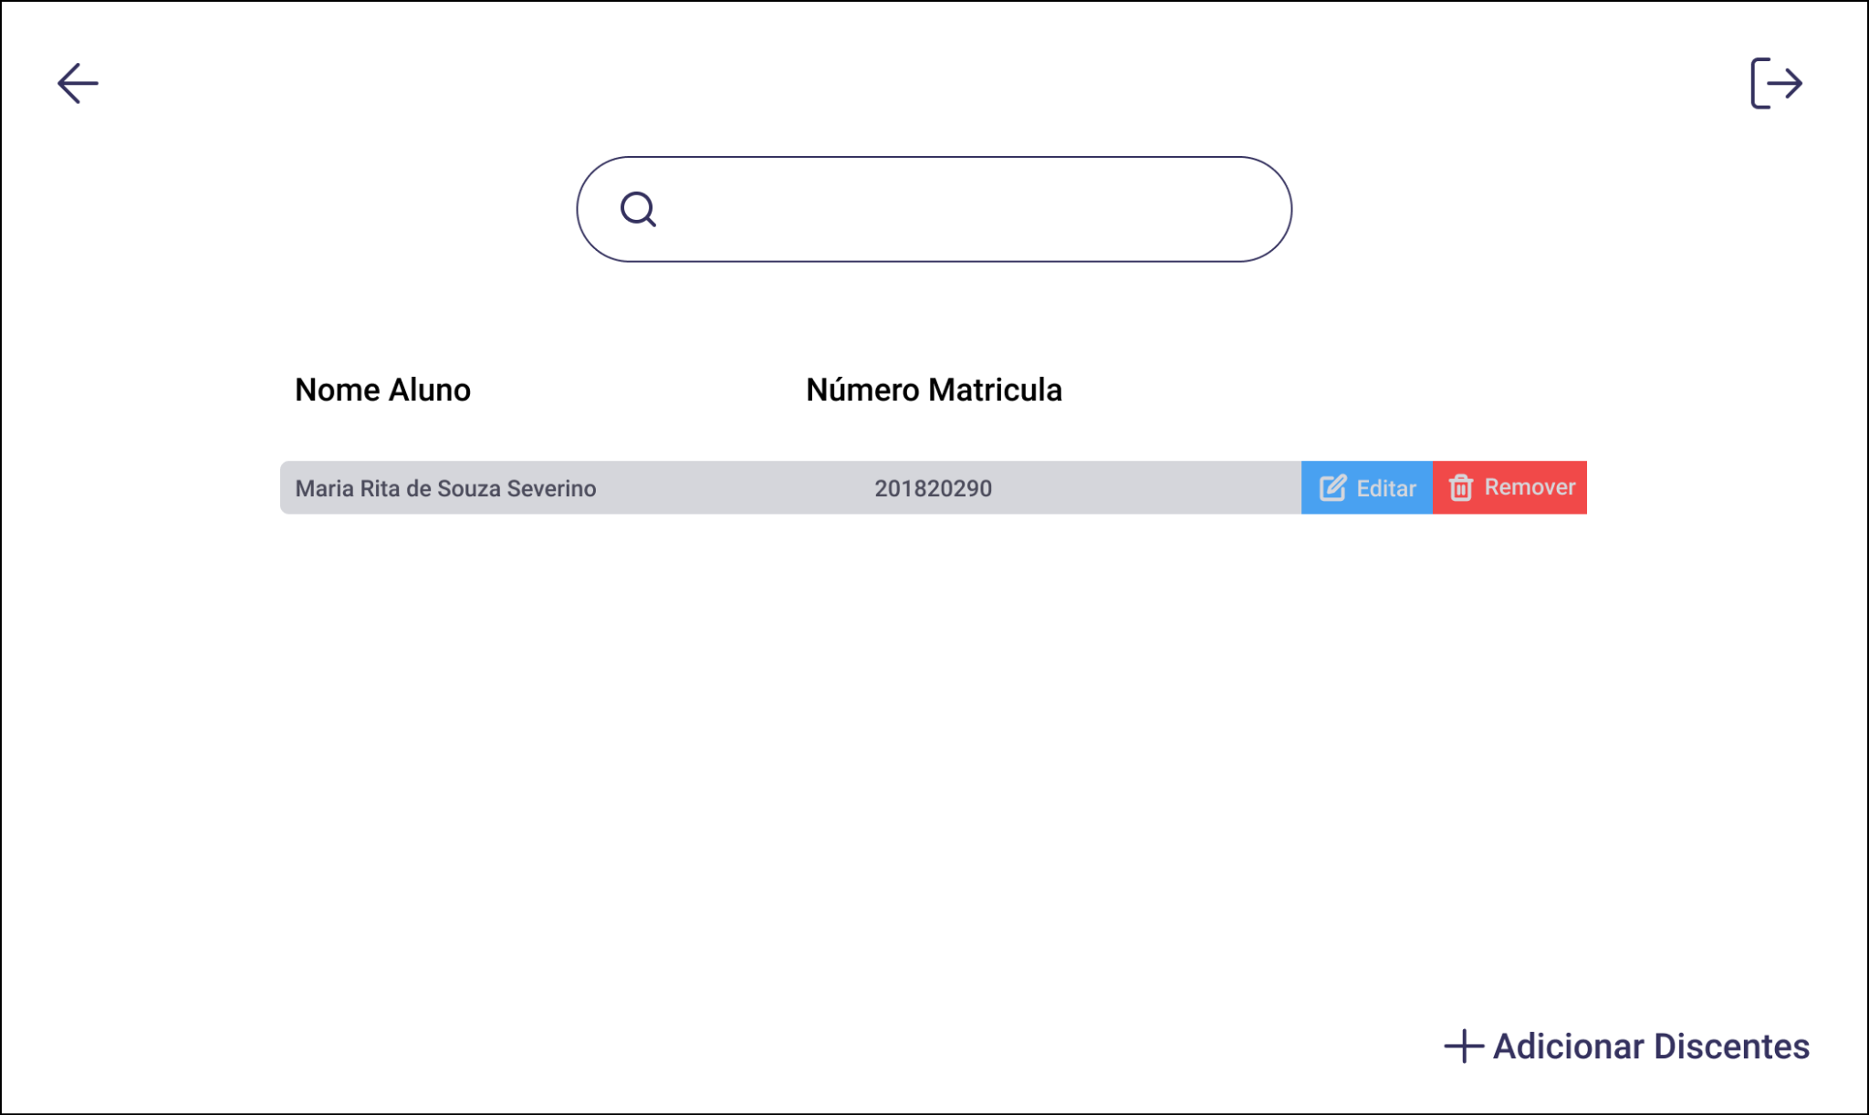

I_AdicionarEditarLivro

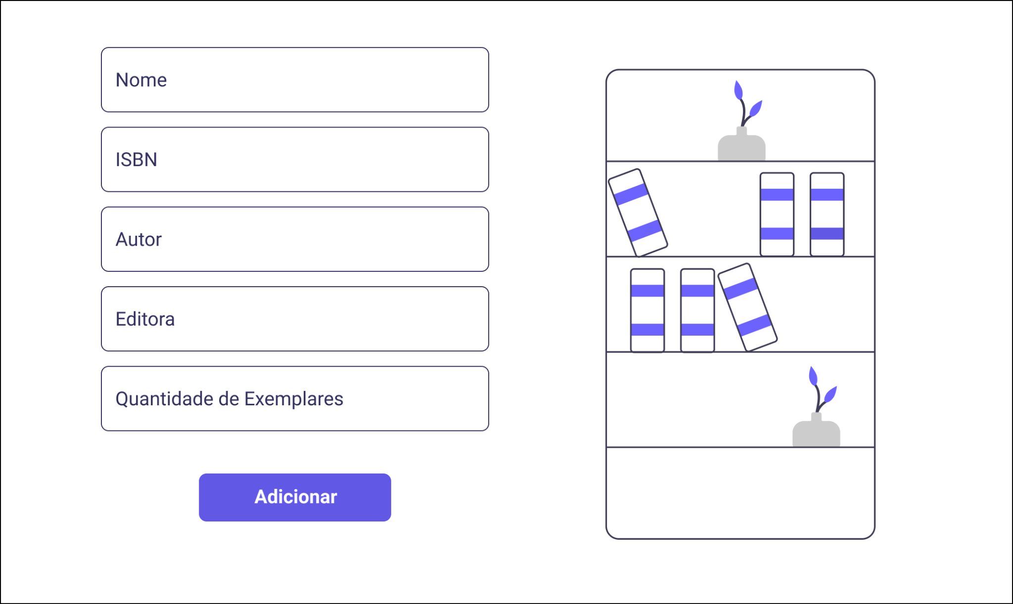

I_ListarLivros

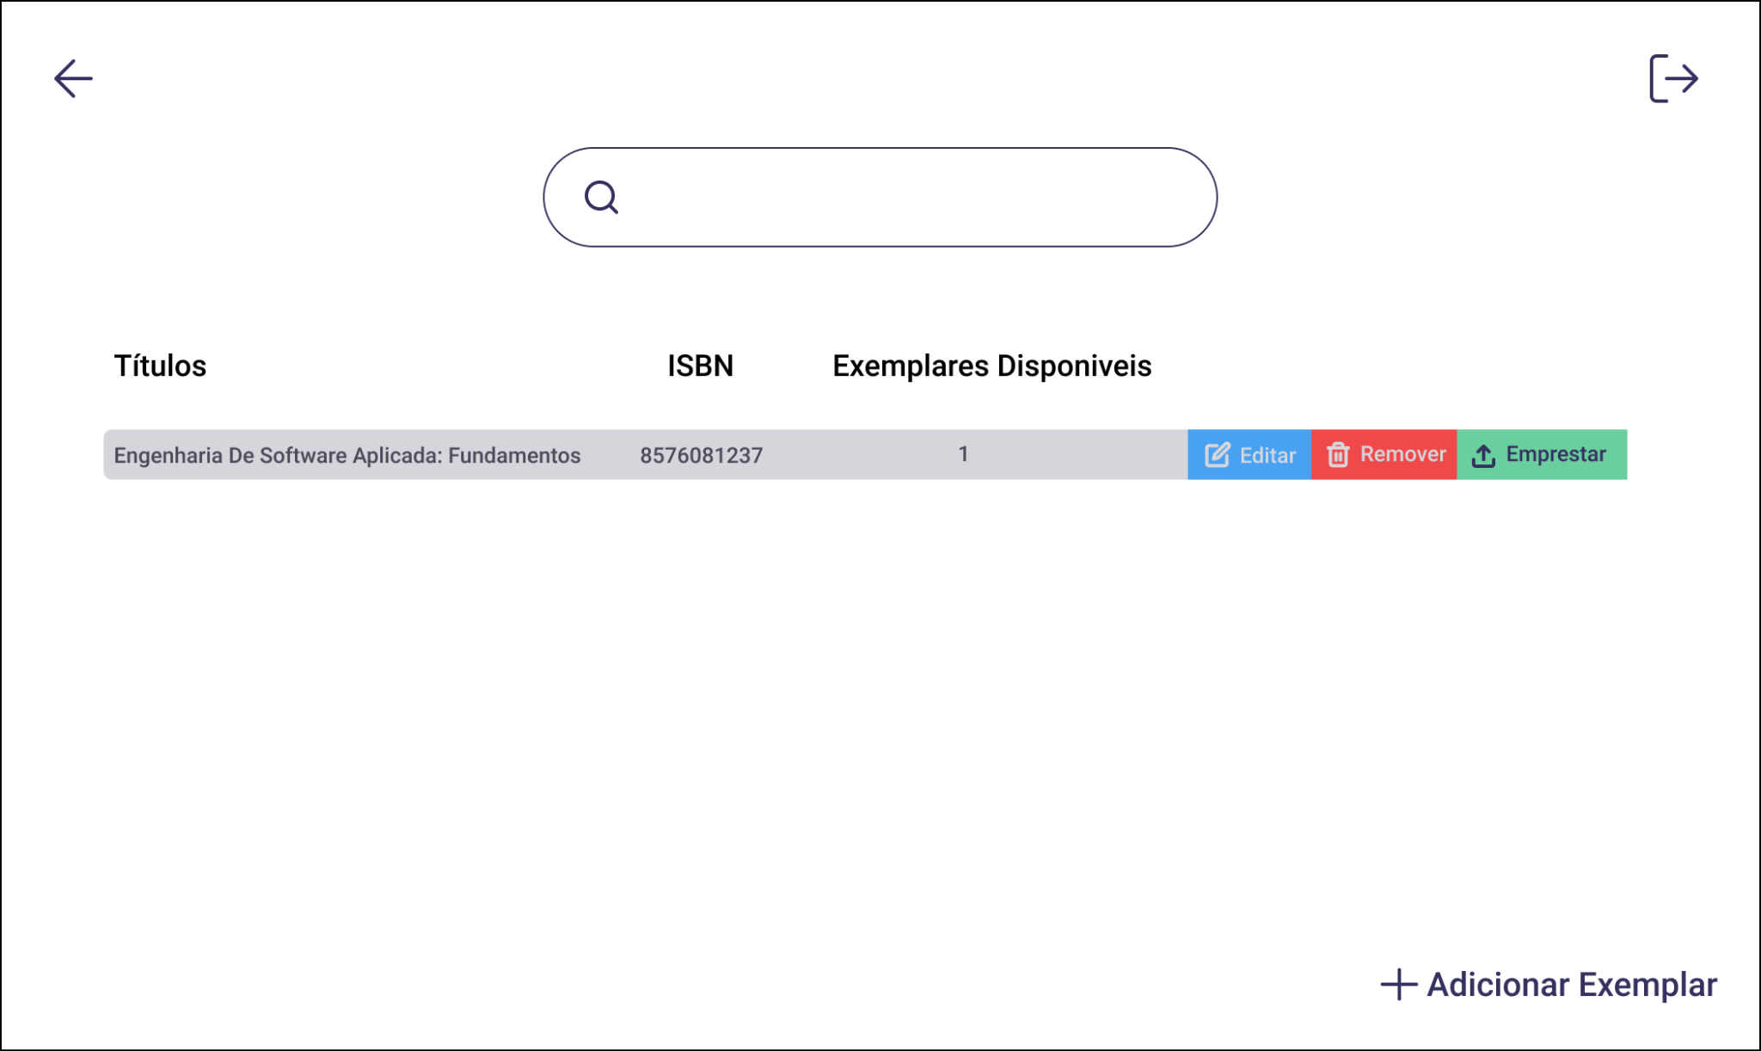

I_EmprestarLivro

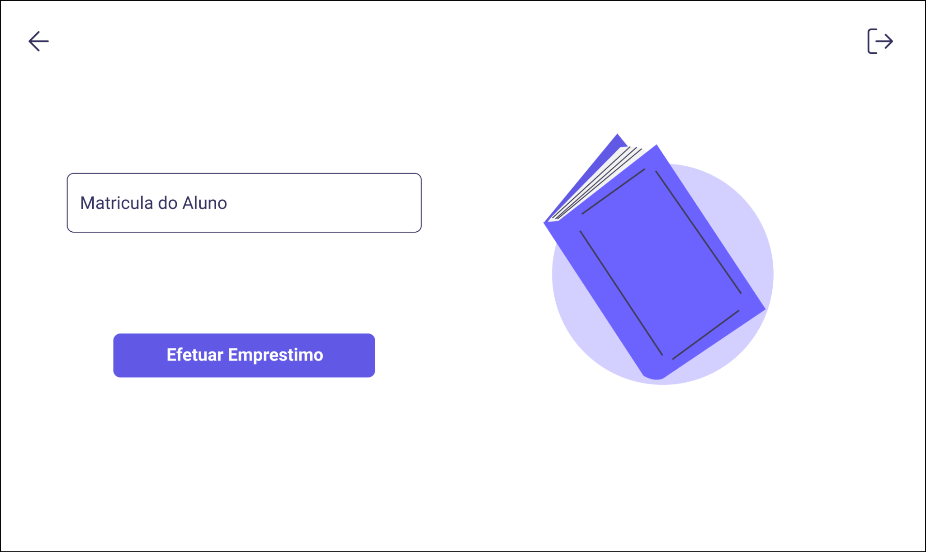

I_ListarEmprestimos

